**Лабораторна робота №10. Документація проекту**

**1. Вимоги**

**1.1 Розробник**

Макаренко Владислав Олександрович;

студент групи КІТ-120а;

16 - грудня - 2020

**1.2 Загальне завдання**

Розробити повноцінний звіт для лабораторної роботи “Функції”

**1.3 Індивідуальне завдання**

За допомогою функцій отримати корінь заданого числа.

За допомогою функцій перемножити матрицю саму на себе.

За допомогою варіативної функції визначити, скільки серед заданої послідовності чисел таких пар, у котрих перше число меньше наступного.

**2. Опис програми №1**

**2.1 Функціональне призначення**

Програма добуває квадратний корінь з числа за допомогою функції Square_root(). Результат зберігається у змінній result. Демонстрація результату передбачає покрокове виконання програми.

**2.2 Опис логічної структури програми**

Для визначення квадратного кореня з чилса викликаємо функцію Square_root(), яка приймає параметр: число number з якого будет добуватись квадратний корінь. Функція збільшує значення параметру result на 0.0001 поки значення result * result не буде дорівнювати заданому number.

*Головна функція* main(). Приймає задане нами число. Задає випадкове число від 1 до 50. Двічі викликає функцію Square_root. *Схема алгоритму функції* подана на рис. 1.

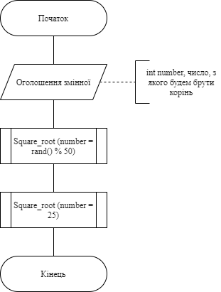  
Рисунок 1 — Схема алгоритму функції main

*Функція, що добуває корінь з числа* Square_root. Добуває квадратний корінь з числа. Параметри: number – число, з якого потрібно добути корінь; result – добутий корінь з заданого числа. Функція повертає result. *Схема алгоритму функції* подана на рис. 2.

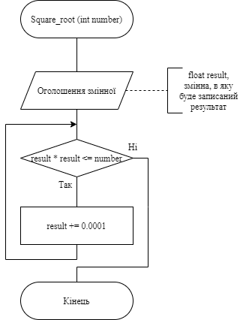  
Рисунок 2 — Схема алгоритму функції Square_rot

**2.3 Важливі фрагменти програми**

**Підключення заголовочного stdlib.h та time.h для генерації випадкових чисел.**

#include <stdlib.h>  
 #include <time.h>

**Виклик функції для випадкового числа**

result1 = Square_root (number = rand() % 50);

**Добування кореню за допомогою цикла**

while (result * result <= number) {

result += 0.0001;  
}

**2.4 Варіанти використання**

Для демонстрації результатів використовується покрокове виконання програми та інші засоби налагодження відлагодника nemiver. Нижче наводиться послідовність дій запуску програми у режимі відлагодження.

*Крок 1* (рис. 3). Виконуємо функцію для випадково згенерованого числа

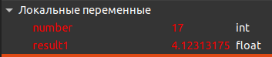  
Рисунок 3 — Результат виконання функції для першого кроку

*Крок 2* (див. рис. 4). Виконуємо функцію для заданого нами числа

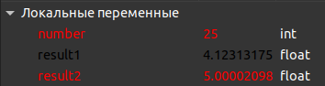  
Рисунок 4 — Результат виконання функції для другого кроку

**3. Опис програми №2**

**3.1 Функціональне призначення**

Програма перемножає матрицю саму на себе за допомогою функції matrix_multiplication(). Результат зберігається у result_matrix. Демонстрація результату передбачає покрокове виконання програми.

**3.2 Опис логічної структури програми**

Для множення матриці викликаємо функцію matrix_multiplication(), яка приймає масивmatrix який будем множитись. Функція за допомогою циклів перемножає матрицю саму на себе, за правилом множення матриць.

*Головна функція* main(). Заповнює масив випадковими числами від 1 до 9. Викликає функцію matrix_multiplication(). *Схема алгоритму функції* подана на рис. 5.

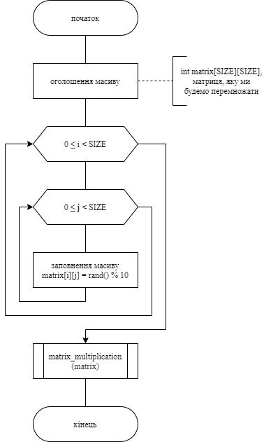  
Рисунок 5 — Схема алгоритму функції main

*Функція* matrix_multiplication(). Перемножає матрицю саму на себе. Параметри: result_matrix – масив, в який буде записаний результат множення матриць. *Схема алгоритму функції* подана на рис. 6.

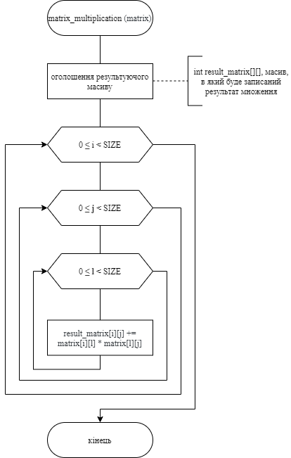  
Рисунок 6 — Схема алгоритму функції matrix_multiplication()

**3.3 Важливі фрагменти програми**

**Підключення заголовочного stdlib.h та time.h для генерації випадкових чисел.**

#include <stdlib.h>  
#include <time.h>

**Виклик функції для множення матриці**

matrix_multiplication(matrix)

**Процес множення матриці саму на себе**

for (int i = 0; i < SIZE; i++){

for (int j = 0; j < SIZE; j++){

for (int l = 0; l < SIZE; l++) {

result_matrix[i][j] += matrix[i][l] * matrix[l][j];

}

}

}

**3.4 Варіанти використання**

Для демонстрації результатів використовується покрокове виконання програми та інші засоби налагодження відлагодника nemiver. Нижче наводиться послідовність дій запуску програми у режимі відлагодження.

*Крок 1* (рис. 7). Заповнюємо масив випадковими числами

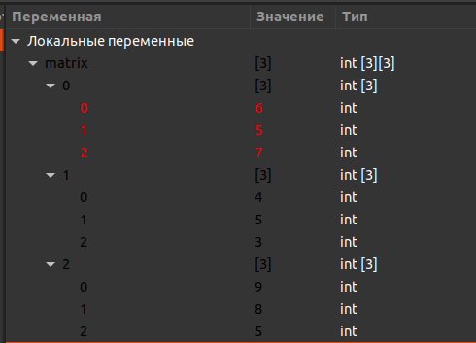  
Рисунок 7 — Результат виконання функції для першого кроку

*Крок 2* (див. рис. 8). Виконуємо функцію для заданого масиву

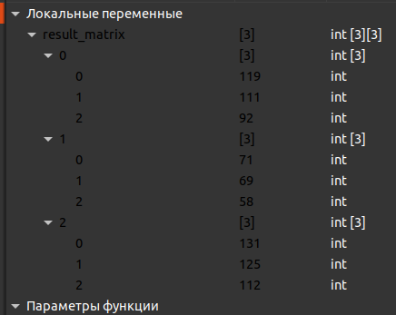  
Рисунок 8 — Результат виконання функції для другого кроку

**4. Опис програми №3**

**4.1 Функціональне призначення**

Програма, що визначає, скільки серед заданої послідовності чисел таких пар,  
у котрих перше число менше наступного за допомогою варіативної функції function(). Результат зберігається у змінній result. Демонстрація результату передбачає покрокове виконання програми.

**4.2 Опис логічної структури програми**

Для визначення кількості пар чисел викликаємо функцію function(), яка приймає параметр: число number – кількість чисел в послідовності, та саму послідовність. Функція перевіряє кожен елемент ряду із усіма наступними, якщо елемент менший за один із наступних елементів то змінна result збільшується на 1.

*Головна функція* main(). Викликає function(). *Схема алгоритму функції* подана на рис. 9.

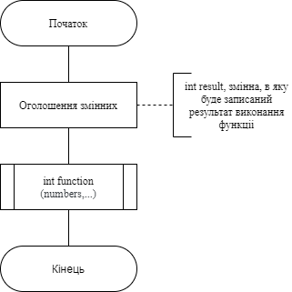  
Рисунок 9 — Схема алгоритму функції main

*Функція* function(). Функція перевіяє кожен елемент полідовності та знаходить кількість пар, де перше число менше наступного. *Схема алгоритму функції* подана на рис. 10.

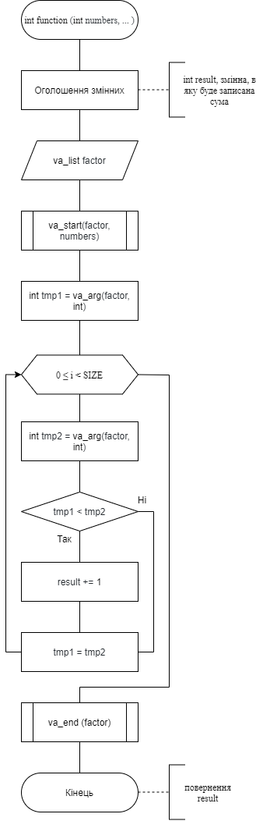  
Рисунок 10 — Схема алгоритму функції function()

**4.3 Важливі фрагменти програми**

**Підключення заголовочного <stdarg.h> для роботи з варіативними функціями.**

#include <stdarg.h>

**Виклик варіативної функції**

int result = function(SIZE, 3, 9, 3, 9, 1, 1, 4)

**Процес знаходження кількості пар чисел**

int tmp1 = va_arg(factor, int);

for (int i = 0; i < SIZE; i++){

int tmp2 = va_arg(factor, int);

if (tmp1 < tmp2) {

result += 1;

}

tmp1 = tmp2;

}

**4.4 Варіанти використання**

Для демонстрації результатів використовується покрокове виконання програми та інші засоби налагодження відлагодника nemiver. Нижче наводиться послідовність дій запуску програми у режимі відлагодження.

*Крок 1* (рис. 11). Вхідні данні функції

enter image description here  
Рисунок 11 — Результат виконання функції для першого кроку

*Крок 2* (рис. 12). Виконуємо функцію для заданої послідовності

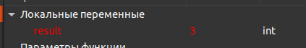  
Рисунок 8 — Результат виконання функції для другого кроку

**Структура проекту**

├──lab10

├── Doxyfile

├── Makefile

├── doc

├── lab10.md

├── lab10.docx

├── lab10.pdf

└── assets

└── src

├── main1.c

├── main2.c

└── main3.c

**Висновки**

Ми навчились документувати проект за допомогою Markdown та в doc форматі, згідно ДСТУ.